Федеральное государственное автономное образовательное учреждение высшего образования «Национальный исследовательский университет ИТМО»

Факультет программной инженерии и компьютерных технологий

Умный участок

Выполнил:
Козьяков Арсений Дмитриевич
Группа Р3314
Проверил:

2025

Описание проекта

Актуальность и проблематика
В современном мире существует множество автоматизированных систем, с удобным интерфейсом для управления: так большинство приборов сделали “умными”, то есть, которые могут сами включаться или выключаться или предоставлять этот интерфейс пользователю, который может это сделать ото всюду, где есть интернет. Поскольку недавно стала популярна тема умного дома, я решил расширить границы – сделать умным не только дом, но и целый участок.

Краткое описание проекта
Разрабатываемая система будет содержать в себе: микроконтроллеры, соединенные с другими различными устройствами, а также запрограммированные на определенную логику – отправления сообщений на сервер или принятие сообщений с сервера и включение каких-либо устройств; сервера, который будет обрабатывать запросы с контроллеров и пользователя, а также пользовательский интерфейс – для удобного управления или мониторинга устройствами.

Цель проекта
Получение нового опыта в программировании – программирование микроконтроллеров на C и создание жизнеспособной информационно-управляющей системы.

Задачи для достижения поставленной цели
- Разделить проект на уровни
- Определиться с архитектурой каждого уровня
- Определиться с аппаратной составляющей
- Убедиться, что все компоненты совместимы между собой
- Зашить простую программу в контроллер
- Собрать микросхемы
- Написание простого сервера, который будет принимать запросы
- Написание простого frontend’а, для удобного тестирования сервера
- На основе простой программы, постепенно добавляя новую функциональность, доработать прошивку для микроконтроллера
- Доработать сервер, чтобы он мог корректно взаимодействовать с контроллером и клиентом
- Доработать frontend
- Провести тестирование

Техническое задание

Команда исполнителей
Козьяков Арсений Дмитриевич, студент группы P3314

Технические требования
FR1 | Система должна содержать следующие подсистемы: система курятника, системы бани
FR2 | Система должна поддерживать как автоматическое поведение, так и поведение позволяющее вручную инициализировать процедуру выполнения какого-либо Задания
FR3 | Система должна поддерживать поведение позволяющее вручную инициализировать процедуру выполнения какого-либо Задания
FR4 | Система должна поддерживать работу в Аварийном режиме
FR5 | Система должна предоставлять интерфейс для переключения режима работы с аварийного на ручной или автоматический
FR6 | Система должна предоставлять интерфейс для переключения режима работы с автоматического на ручной
FR7 | Система должна предоставлять информацию о своем Состоянии
FR8 | Система курятника должна регулировать открытие и закрытие люка в загон (для автоматического режима по времени)
FR9 | Система курятника должна регулировать включение и выключение обогревателя (для автоматического режима по температуре внутри курятника)
FR10 | Система курятника должна регулировать включение и выключение вентиляции (для автоматического режима по влажности в курятнике)
FR11 | Система бани должна регулировать включение и выключение вентиляции (для автоматического режима по влажности в бане)
FR12 | Система должна быть масштабируема

Требования к документации
Документация продукта должна соответствовать ГОСТ'у Р ИСО 9127-94

Технико-экономические показатели
Расчет стоимости: 374 (реле) + 226 (датчик) + 372 (микроконтроллер) + ~100 (соед. провода + материалы для пайки) = 972 рубля
При серийном производстве, покупка оптом нескольких контроллеров, или датчиков, или реле дешевле, а также будут не будет излишка проводов цена ~ 700 рублей
По сравнению с аналогичными отечественными или зарубежными решениями, мы выигрываем в универсальности (к реле можно подключить любой прибор), стоимости и централизованности (управление через единое веб приложение), но проигрываем в качестве (невсегда, да и хотя, можно купить более надежные устройства) и в необходимости ручной настройке (зачастую с умными устройствами достаточно просто включить устройство в розетку и скачать приложение, у нас же настройка будет потяжелее).

Стадии и этапы разработки
1) Создание одного из выбранных модулей
2) Создание Веб приложения, для принятия запросов
3) Тестирование Веб приложения
4) Создание прошивки для модуля
5) Тестирование прошивки
6) Прошить контроллер
7) Протестировать взаимодействие контроллера с Веб сервисом
8) Добавить остальные контроллеры (не забывая про интеграционное тестирование)
9) Подключить и протестировать систему в реальных условиях

Порядок контроля и приемки
0) Написанный код тестируется статически с помощью различных утилит, а также с помощью Code Review коллег.
1) Перед прошиванием контроллера, необходимо провести модульное тестирование.
2) Перед добавлением контроллеров в Веб приложение, необходимо провести модульное, функциональное тестирование.
3) Проведение интеграционного тестирования Сверху-вниз.

Описание архитектуры проекта

Схема устройства
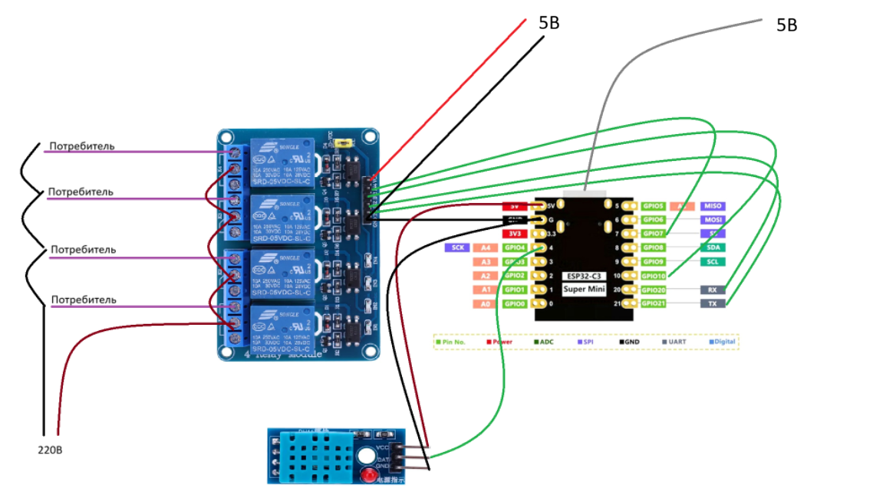

Краткое текстовое описание архитектуры проекта
Проект разбит на два уровня:
- Уровень микроконтроллера
То, как соединены различные элементы продемонстрировано на схеме: главный элемент – микроконтроллер, который с помощью реле может включать или выключать устройства, а также отправлять показания данных датчика на сервер.
- Клиент-серверный уровень
Для веб-приложения будет использована архитектура MVC.
Для взаимодействия контроллера и сервера будет использована клиент-серверная архитектура.

Краткое руководство по эксплуатации проекта

Описание хода выполнения работы

Описание результатов проведенной работы

Используемые источники

